Fácil implementación de las funciones de seguridad
B&R habilita CANopen Safety en sus controles de seguridad X90
B&R está simplificando la implementación de las funciones de seguridad en la maquinaria móvil incorporando el protocolo CANopen Safety a sus controles de seguridad X90.

CANopen Safety ofrece una transferencia de datos segura de acuerdo con SIL 2, cumpliendo así un importante requisito para la certificación de seguridad de las máquinas.
Conexión directa y segura de dispositivos externos
CANopen Safety está disponible a través de una sencilla actualización de software y no requiere ningún nuevo hardware de control. Una vez actualizado el software, los dispositivos CANopen Safety, como por ejemplo los joysticks, pueden conectarse directamente a los controles X90 de B&R ya existentes.
Los dispositivos conectados a través de CANopen Safety se configuran en el entorno de ingeniería Automation Studio. Con los componentes de software preconfigurados que facilita B&R, no es necesario realizar ningún trabajo de programación tradicional.

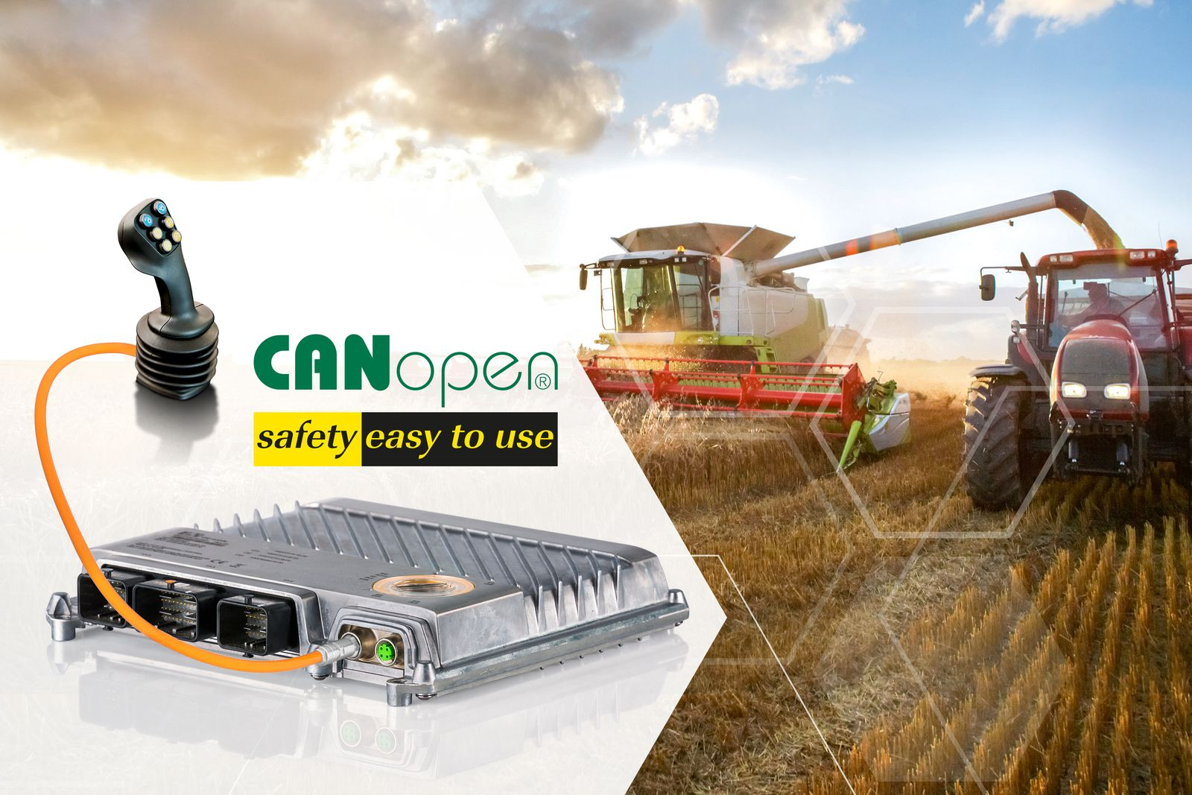
B&R simplifica la implementación de las funciones de seguridad en la maquinaria móvil con el protocolo CANopen Safety.

Acerca de B&R
B&R, empresa perteneciente al Grupo ABB y con sede en Austria, es líder mundial en automatización industrial. B&R combina tecnología de vanguardia con ingeniería avanzada para proporcionar a usuarios de todos los sectores soluciones completas para la automatización de máquinas y fábricas, Motion Control, HMI y tecnología de seguridad integrada. El catálogo de productos se completa con estándares de comunicación de IoT industrial que incluyen OPC UA, POWERLINK y openSAFETY. Gracias a su única herramienta de software Automation Studio, B&R redefine constantemente el futuro de la ingeniería de automatización. El espíritu innovador que mantiene a B&R a la vanguardia de la automatización industrial está impulsado por el compromiso de simplificar los procesos y superar las expectativas de los clientes.Para más información, visite www.br-automation.com.
Para más información, visite www.br-automation.com.

